Session 2015 Code : 1506-MV VI T

DOSSIER RESSOURCE

BACCALAURÉAT PROFESSIONNEL
Maintenance des véhicules automobiles
Option : véhicules industriels

BOÎTE DE VITESSES OPTIDRIVER +

E2 : épreuve technologique :
Étude de cas – expertise technique
Durée : 3 h – coefficient : 3

Dossier paginé de 1/15 à 15/15

Les candidats doivent rendre l'intégralité des documents à l'issue de la composition
SYSTÈME DE BOITE DE VITESSES OPTIDRIVER

- GÉNÉRALITÉS
Ce dossier traite de tous les aspects techniques de la boîte de vitesses Optidriver+ 12 vitesses utilisée chez Renault Trucks.
Il s'agit d'une boîte de vitesses robotisée, ou boîte de vitesses mécanique à commande automatisée. Les synchroniseurs sont remplacés par le pilotage de régime moteur à l’aide de l’Optibrake+ (système de frein moteur), l’embrayage est automatisé et protège le mécanisme contre la surchauffe en prolongeant sa durée de vie.

La boite de vitesse Optidriver+ est une évolution de la boite de vitesse Optidriver2 qui était proposée sur Magnum DXi et Premium DXi Euro3 et la remplace sur les véhicules Euro4 et Euro5.

Ses avantages : Une meilleure adaptation des passages de rapport en fonction des changements de pente de la route, de la charge, de la cartographie moteur, de la chaine cinématique, de la demande d’accélération, du ralentissement ou du freinage.
A chaque moment, le calculateur choisit et engage le rapport de vitesses le plus adapté y compris au démarrage pour un rendement moteur optimal. Il améliore la rapidité de passage des vitesses pour réduire les temps non-moteur et élargit les possibilités d'usage tout en réduisant la consommation (3% en moyenne) par le biais du mode auto couplé au Cruise Control. Le gain de poids est de 60 kg par rapport à une boîte mécanique.

- MÉCANIQUE

  - CINÉMATIQUE DES RAPPORTS AVANT

Depuis Optidriver2, les rapports sont numérotés de 1 à 12 et non "grande" ou "petite". Le 12ème rapport correspond donc à une 6ème grande. La planche ci-dessus montre toutes les configurations de rapports possibles des rapports de marche avant.
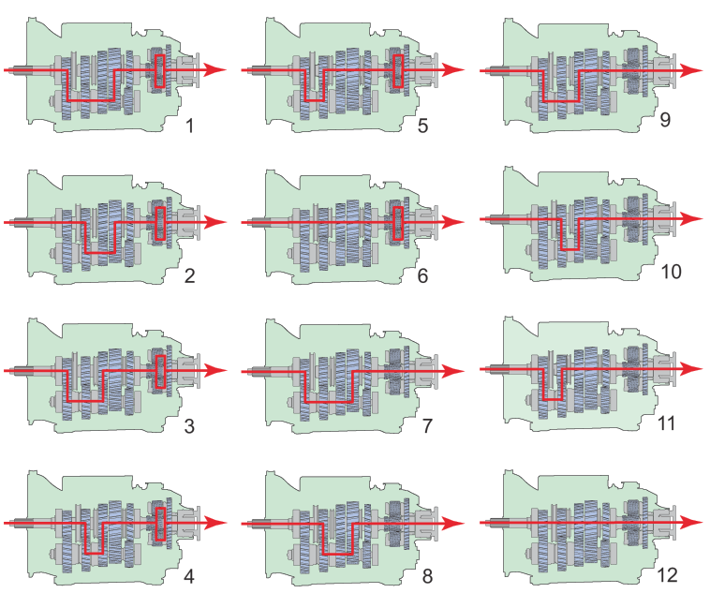

  - CINÉMATIQUE DES MARCHES ARRIÈRE

Le logiciel autorisera l'utilisation de 3 marches arrière : R1, R2, R3. Attention : R3 est à réserver à des usages sans charge sur des distances assez longues, ce rapport correspondant à la 7ème en marche avant. Le mode MANUEL sera toujours engagé en sélectionnant une marche arrière. Véhicule à l'arrêt, les 3 rapports sont sélectionnables avec la bague rotative en position R et le levier +1 en position +1 / -1.
Véhicule roulant, il est possible de passer de R1 à R2 et inversement.
Véhicule roulant, il ne sera pas possible de passer de R3 à R1/R2 ni de R1/R2 à R3.
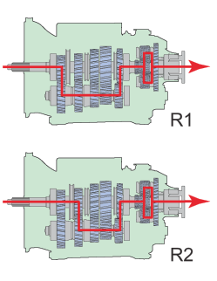
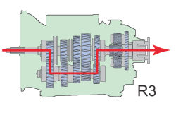

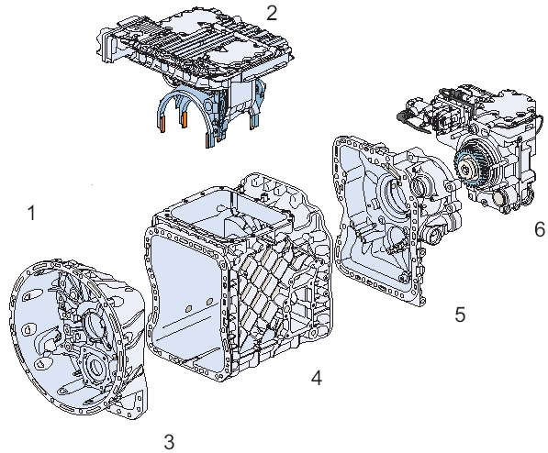
  - LES COMPOSANTS

- levier de commande
- unité de commande
- carter d'embrayage
- carter principal
- carter de réducteur
- ralentisseur

Tous les carters sont en aluminium ce qui les rend léger. Le carter principal contient les pignons du relais avant et des 3 rapports principaux, l'arbre primaire, l'arbre secondaire, l'arbre intermédiaire, et l'arbre de marche arrière. L'ouverture sur la gauche du carter principal permet de connecter le carter de filtre à huile. Lorsqu'un refroidisseur est nécessaire, il sera fixé à côté du filtre à huile.

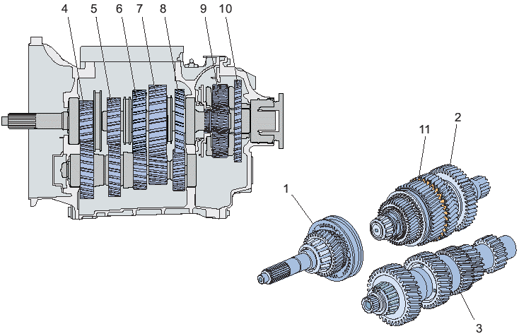
LES COMPOSANTS INTERNES
- arbre primaire
- arbre secondaire
- arbre intermédiaire
- pignons du relais avant
- pignons du 3e rapport principal
- pignons du 2e rapport principal
- pignons du 1re rapport principal
- pignons de la marche arrière
- réducteur arrière (doubleur de gamme)
- pignon de ralentisseur
- cible du capteur de régime d'arbre principal

On peut diviser la boîte de vitesses Optidriver+ en 3 parties principales :

- l'arbre primaire et le relais avant synchronisé
- les 3 rapports principaux non synchronisés
- le relais arrière synchronisé avec la sortie vers le ralentisseur (optionnel)

La pompe à huile est entraînée par l'arbre de marche arrière. Aucun de ces éléments n'est identique à ceux d’Optidriver2.
  - LE RÉDUCTEUR ARRIÈRE
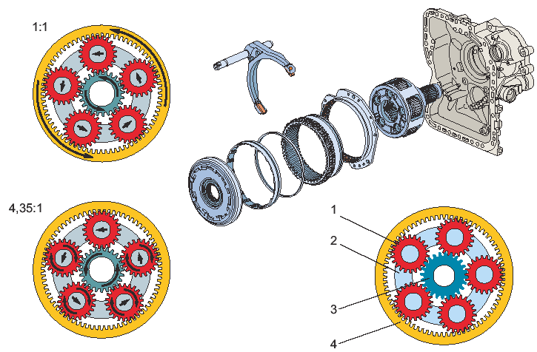
1. satellite
3. planétaire
2. porte satellite
4. couronne

Le réducteur arrière est un train épicycloïdal dont tous les pignons ont une denture hélicoïdale.

En position basse (LR) la couronne est solidaire du carter de réducteur. Ceci force les satellites à tourner, entraînant le planétaire et l'arbre de sortie à un régime réduit.

En position haute (HR) la couronne est libre et le porte satellite vient entraîner l'ensemble couronne et planétaire au même régime. L'arbre principal de la boîte de vitesses tourne alors au même régime que l'arbre de sortie.
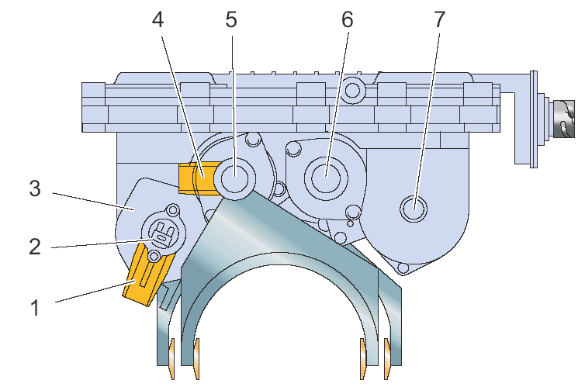
  - LE COUVERCLE

On peut considérer que le couvercle est composé de 3 parties :

- l'unité de commande avec les électrovalves

- les vérins, capteurs et blocages

- les fourchettes d'engagement

Légende des vérins :
1. blocage de l'engagement relais AV
2. capteur de position relais AV 5. 1re/marche AR rapport
3. relais AV 6. 2e/3e
4. blocage de l'engagement 1re/marche AR 7. réducteur AR

Dans l'unité de commande on trouve les électrovalves d'activation des vérins de changement de rapports. Dans l'ordre :
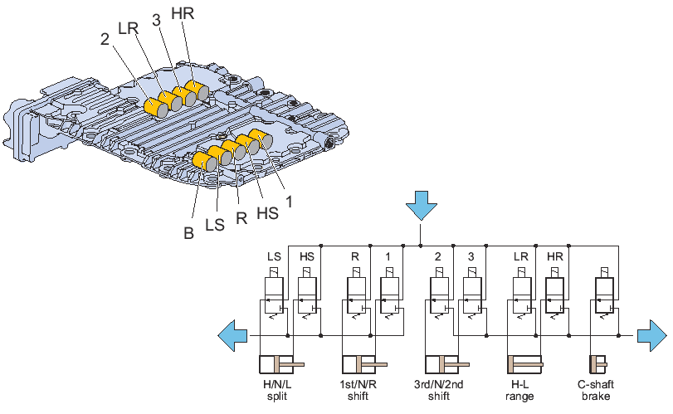
2 : 2e B : frein d'arbre intermédiaire
LR : réducteur bas LS : relais bas
3 : 3e R : marche arrière
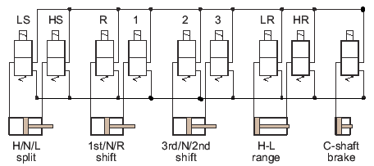
HR : réducteur haut HS : relais haut
arrivée d’air
échap.
1 : 1e

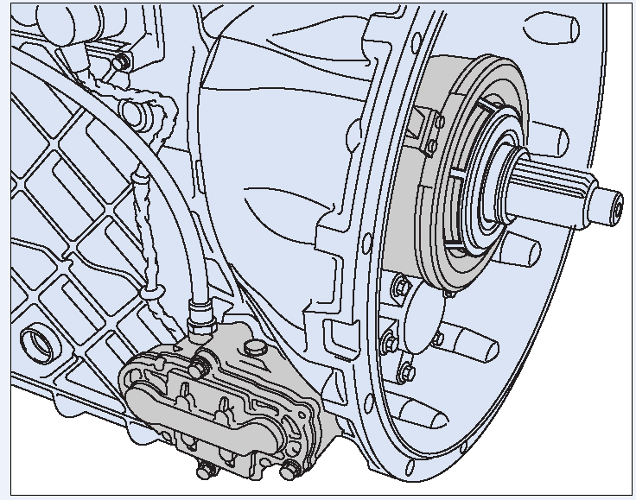
  - L'EMBRAYAGE

Un groupe de 4 électrovalves situé à l'extérieur de la cloche d'embrayage permet d'agir sur l'actionneur d'embrayage : 2 électrovalves pour un engagement plus ou moins rapide (VASE et VAFE), et 2 électrovalves pour un désengagement plus ou moins rapide (VASD et VAFD).

Le pilotage et l'alimentation des électrovalves se trouvent dans l'unité de commande de la boîte de vitesses.
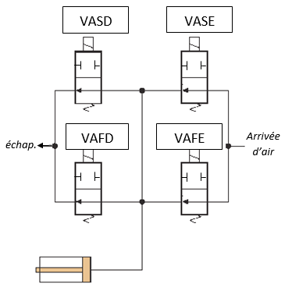

VASD : désengagement lent (VAlve Slow Disengagement)
VAFD : désengagement rapide (VAlve Fast Disengagement)
VASE : embrayage lent (VAlve Slow Engagement)
VAFE : embrayage rapide (VAlve Fast Engagent)

L'embrayage est désengagé à chaque démarrage moteur, si la pression d'air est suffisante. Ceci permet de réduire l'effort du démarreur.

L'ACTIONNEUR D'EMBRAYAGE CONCENTRIQUE CCA

L'une des nouveautés d’Optidriver+ est l'actionneur d'embrayage concentrique, (CCA = Concentric Clutch Actuator), situé autour de l'arbre d'entrée.
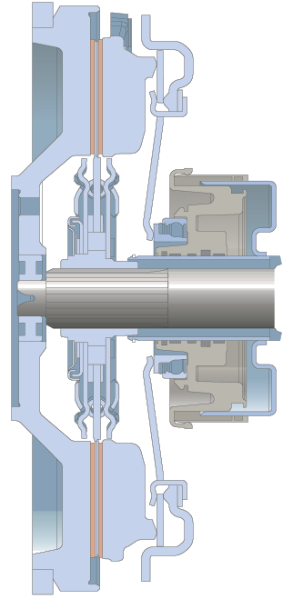
Ce nouvel actionneur solidaire du mécanisme va pouvoir entraîner un embrayage poussé (et non plus tiré comme sur Optidriver2),
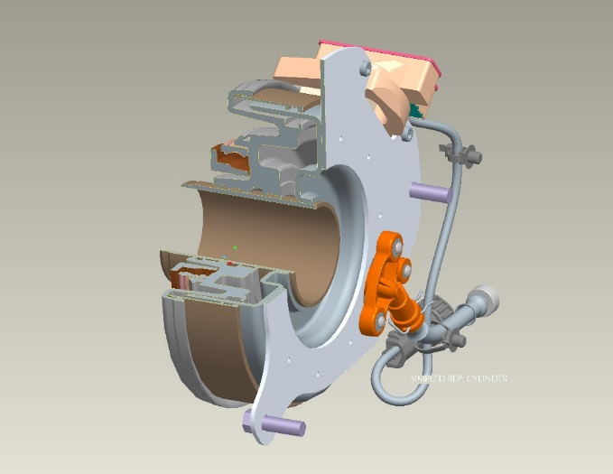
Le CCA est composé d'un carter, d'un piston, de raccordements ainsi qu'un capteur de position actif.

Le disque est noté "FLYWHEEL SIDE" du côté volant moteur et est livré avec un autocollant de couleur côté boîte de vitesses.

Matériau du disque : S620C qui donne une longévité supérieure de 50% en comparaison d’Optidriver2.

Lorsque le disque d'embrayage est neuf, une valeur X1 correspondant à son épaisseur utile doit être calibrée. Cette valeur est enregistrée dans le système central.
Lorsque le disque s'use et qu'il devient donc plus fin, la course reste la même, mais le point d'accostage X2 change.
L'usure est lisible dans les opérations de Diagnostic DXi : VÉRIN D'EMBRAYAGE, TEST // EMBRAYAGE CONTROLE DE L'USURE TEST.
  - LE FREIN D'ARBRE INTERMÉDIAIRE
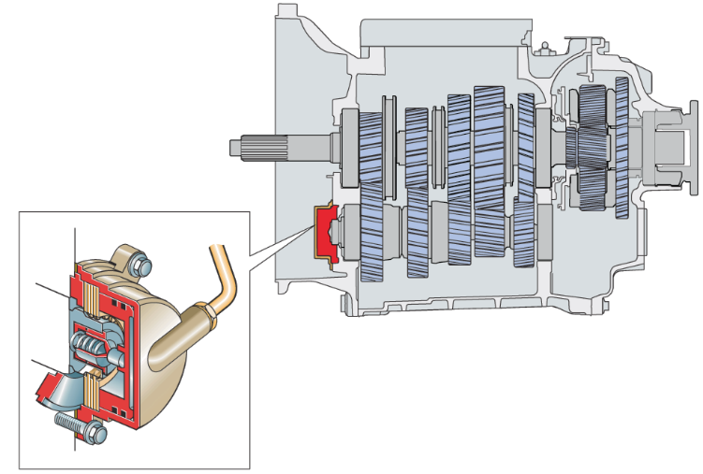
Le frein d'arbre intermédiaire est situé sur l'avant de l'arbre intermédiaire, dans le carter d'embrayage. Il sert pour engager le rapport de démarrage. Il permet le passage des rapports non synchronisé en adaptant si nécessaire la vitesse de l'arbre intermédiaire. Pour engager un rapport supérieur il agit en combinaison avec le frein moteur Optibrake. Il est composé d'un assemblage de disques de friction qui sont actionnés par un vérin pneumatique, lui-même situé dans l'unité de commande de la boîte de vitesses.
  - LE REFROIDISSEMENT

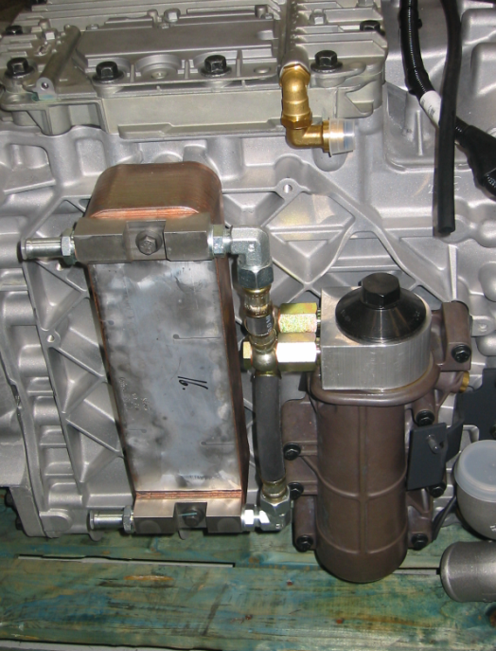
Plusieurs possibilités de refroidisseurs seront imposées selon les variantes véhicule : PRTA, pays d'utilisation, région montagneuse, ou une combinaison.

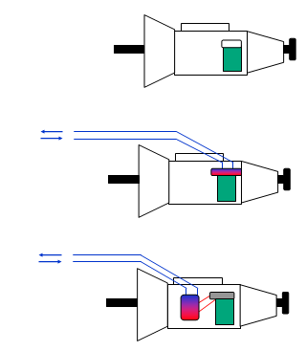
Les 3 configurations possibles sont :

- sans refroidisseur
- avec un petit échangeur de température sur le dessus du filtre à huile
- échangeur plus grand dans lequel l'huile est dérivée depuis le haut du filtre (photo)

  - LA LUBRIFICATION
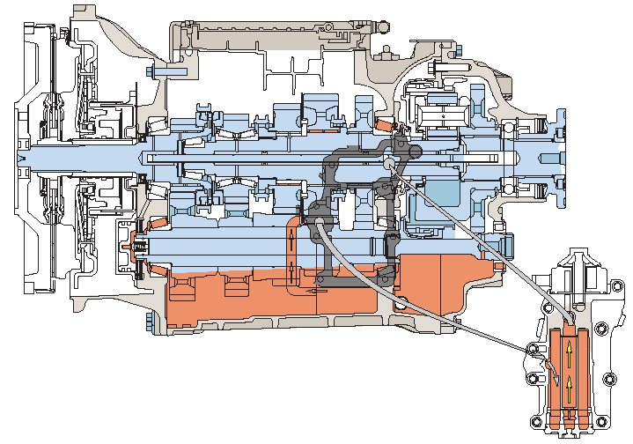

La lubrification est assurée par une combinaison de pression d'une pompe à huile et de barbotage.

Le filtre est pourvu d'une valve by-pass en cas de colmatage. La pompe à huile est pourvue d'une valve de surpression pour les départs à froid.

La pompe à huile à excentrique est entraînée par l'arbre de marche arrière.

- LE LEVIER DE COMMANDE ET LE GSECU

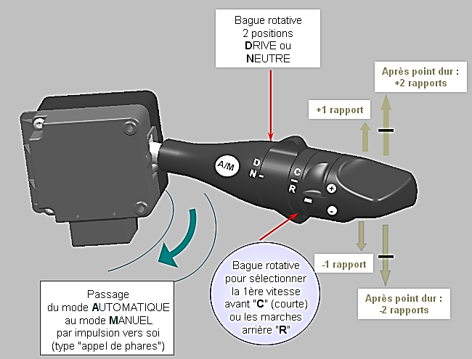
Les demandes chauffeur sont envoyées par le levier vers le calculateur GSECU (Gear Shift Electronic Control Unit).
Le message est transmis sur le J1939-1 jusqu'au TECU.

3 sorties O1, O2 et O3 sur le calculateur alimentent le levier, qui renvoie 3 entrées I1, I2 et I3 au calculateur.

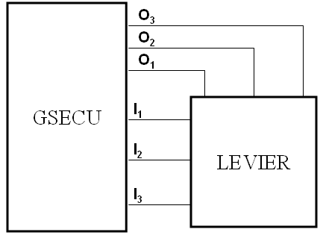
O1, O2, O3:
3 sorties 24V

I1, I2, I3:
3 entrées 24V

Code défaut : MID 223 - PSID 9 lorsque l'information en provenance du levier est incohérente.

Mode dégradé : en cas d'absence de signal du levier de vitesses, on peut sélectionner le mode AUTO avec un appui long sur les freins. Le levier de frein de parc fait office de sélecteur de neutre. Le roulage est possible dans tous les rapports de marche avant. Par contre on ne peut engager aucune marche arrière.

- LA GESTION ÉLECTRONIQUE PAR LE TECU (MID130)
  - GÉNÉRALITÉS

Le calculateur comprend principalement 2 processeurs. Le premier est dédié à la stratégie de changement de rapports et le second pilote les électrovalves et actionneurs nécessaires pour passer le rapport sélectionné.
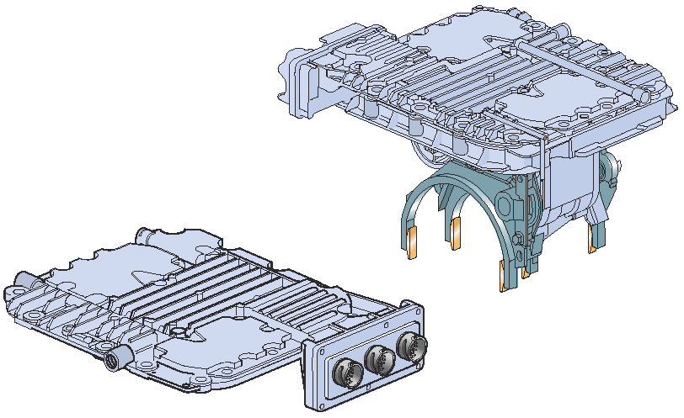
Les communications avec le véhicule se font par le bus principal CAN J1939-1, le busJ1587-1 et le bus CAN J1939 ENG.
Ces deux derniers servant à la prise diagnostic.

LA FONCTION DU BUS CAN ENG – PSID232

Le bus CAN ENG concentre les informations
d'amélioration de gestion du passage des
rapports par rapport à Optidriver2.
En cas de défaut de communication, on
affichera un code défaut PSID232 et le
fonctionnement de la boîte de vitesse sera au
moins équivalent à celui d'une Optidriver2.

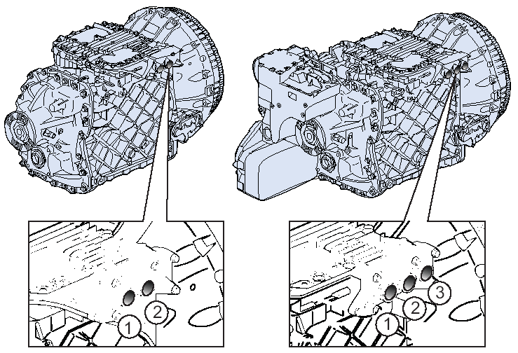
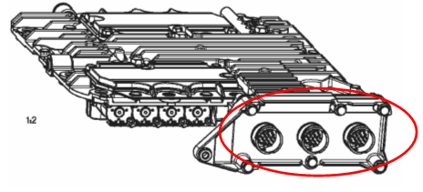
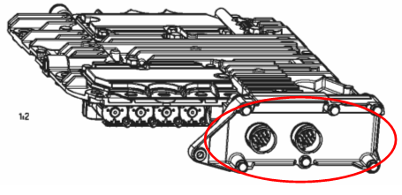
  - LA CONNECTIQUE

Sur la planche de gauche figure une boite de vitesse Optidriver+ sans ralentisseur hydraulique. Le connecteur 1 (A sur le schéma électrique) rassemble les connections avec le véhicule. Le connecteur 2 (C sur le schéma électrique) rassemble la connectique de l'embrayage.

Sur la planche de droite, une Optidriver+ avec ralentisseur Voith. Le connecteur 1 (A sur le schéma électrique) rassemble les connections avec le véhicule. Le connecteur 2 (B sur le schéma électrique) rassemble la connectique vers le ralentisseur. Le connecteur 3 (C sur le schéma électrique) rassemble la connectique vers l'embrayage.
  - LES LIAISONS ENTRE CALCULATEURS

Le calculateur GSECU reçoit les demandes du chauffeur envoyées par le levier de commande transmises au calculateur TECU, l’embrayage l’informe de la position de son actionneur par le biais de son capteur et le TECU pilote ses électrovannes.
Le calculateur VECU donne l’information accélérateur, la vitesse véhicule et les positions du levier ralentisseur, du cruise control, de la pédale de frein au TECU, celui-ci est également informé par le calculateur EBS de la vitesse des roues et aussi de la position pédale de frein.
Il reçoit l’information présence remorque par le FCU ainsi que l’estimation de poids essieu AR par l’ECS.
L’EMS informe du régime volant moteur et reçoit la demande d’action sur l’électrovanne Optibrake et de frein sur échappement.
Le ralentisseur informe la position de son actionneur et reçoit le pilotage de ses électrovannes.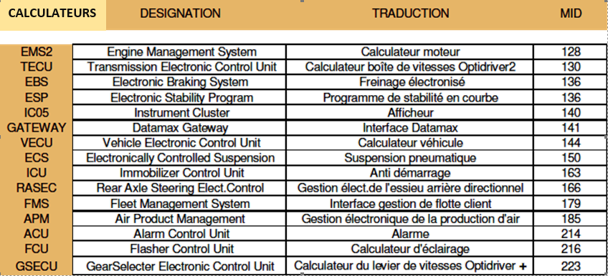

  - CONDUITE ET AFFICHAGES

LES MODES DE FONCTIONNEMENT :

La plus grande partie de la conduite se déroulera dans un mode que l'on appellera AUTO pour automatisé. Pour la compréhension des stratégies de conduite normale, on pourra les classer selon les situations distinctes suivantes :
- la conduite économique habituelle (A) ;
- le mode POWER ;
- le mode ZERO PEDALE ou PEDALE RELEVEE (où l'on décrira aussi la gestion des ralentisseurs) ;
- le mode CRUISE CONTROL (injection et descente) ;
- le mode MANUEL temporaire.

Il sera ensuite question du mode MANUEL (M) qui reste une possibilité pour le chauffeur de maîtriser son véhicule grâce au levier de passage des rapports séquentiels.

D'autres situations sont gérées en mode AUTO par le calculateur TECU :
- le choix du rapport de démarrage ;
- la protection de l'embrayage ;
- l'aide au démarrage en côtes ;
- l'engagement des marches arrière (R) ;
- le passage au neutre (N) ;
- le mode banc à rouleaux.

LA CONDUITE ÉCONOMIQUE EN MODE AUTO

Le fonctionnement des logiciels de Optidriver+ va calculer à chaque situation de roulage le rapport qui permettra au véhicule de consommer le moins de gazole. La cartographie moteur est intégrée dans le logiciel du TECU : c'est un paramètre essentiel dans les stratégies de choix de rapport ce qui donne tout son intérêt à ce couple "moteur/boîte". Lors d'une accélération, on pourra passer plusieurs rapports afin de se trouver le plus rapidement possible dans un rapport élevé.
Le roulage en zone montagneuse est tout particulièrement intéressant, puisque chaque changement de rapport est précédé d'un calcul du couple disponible sur le nouveau rapport, ainsi que d'une estimation des possibilités qu'offre le nouveau rapport : accélération, maintien de vitesse, ou ralentissement.

LE MODE POWER

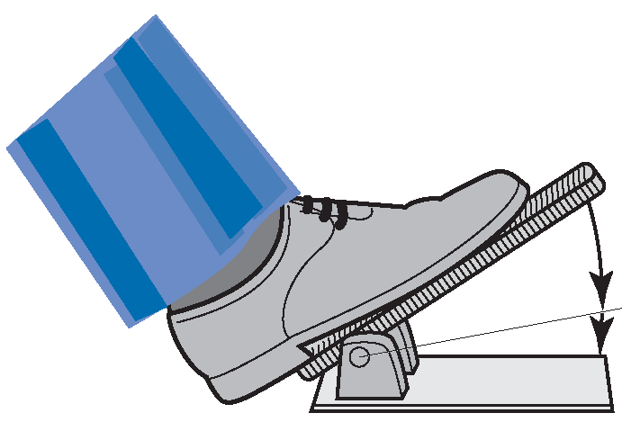
La course de la pédale d'accélérateur avant point dur permet d'exploiter 100% de la puissance moteur, tout en conservant les rapports de la boîte les plus économiques.
Au-delà du point dur, on passe en mode POWER, qui donne la priorité à la mobilité du véhicule. Le mode POWER est donc une demande envoyée par la pédale d'accélérateur vers le TECU, sachant qu'on a déjà demandé la puissance maximale du moteur. Les rapports engagés seront ceux qui permettent de déplacer le véhicule le plus immédiatement possible.
LE MODE PEDALE RELEVÉE (HORS CRUISE CONTROL)

On peut considérer 4 situations principales liées à l'utilisation du levier de ralentisseur : sans ralentisseurs (1), sans ralentisseurs et en utilisant les freins de service (2), levier de ralentisseur en position mini à 100% (3), levier de ralentisseur en position MODE MAX (4).
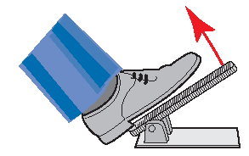
1. Sans les ralentisseurs, si la vitesse diminue, le régime va baisser progressivement : rétrogradage aux régimes suivants :
Position du levier | 1-7 | 8-11 | 12
0 | 650 | 750 | 750

Si la vitesse augmente (véhicule en descente), il y aura passage des rapports avec un objectif de régime de 1300 tr/min.

2. Sans les ralentisseurs, si l'on freine peu, la gestion est proche de la précédente. Si l'on freine plus fort, il n'y a pas de rétrogradage. L'embrayage s'ouvre dès que la vitesse du véhicule est 0. Si on relâche la pédale de frein, on embraye avec un rapport adapté à la vitesse du véhicule.
Situation particulière : freinage fort sur 5 secondes sans décélération (pente descendante) : rétrogradage avec objectif de maintenir le régime moteur au-dessus de 1600 tr/min.
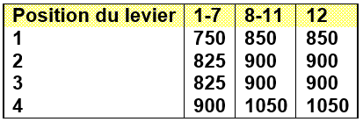
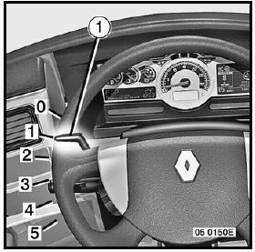
3. Avec les ralentisseurs, tableau de régimes de rétrogradage lorsque la vitesse diminue.
Attention : il n'y pas de passage automatique au rapport supérieur au-delà du régime moteur maxi : risque de surrégime.

Si le régime moteur décélère plus rapidement, les rétrogradages seront effectués à un régime encore inférieur, pour éviter un trop grand nombre de changements de rapports.
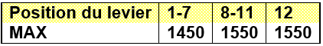
4. Avec le mode MAX des ralentisseurs, on aura un rétrogradage vers :

Dans une descente sans régulateur de vitesses, le levier de commande des ralentisseurs engage progressivement les ralentisseurs moteur et hydraulique, jusqu'à leur puissance maximale.

Sortir du mode max : - 2e appui sur la position instable
- revenir à la position inférieure du levier des ralentisseurs
- action sur la pédale d'accélérateur
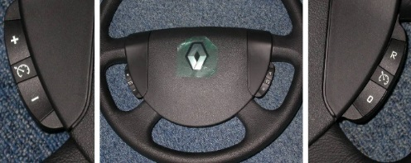
LE MODE CRUISE CONTROL (RÉGULATEUR DE VITESSE)

En mode injection, c'est-à-dire sur le plat ou en montée, on appliquera toutes les stratégies décrites dans le mode de conduite économique AUTO.

En utilisation en descente, le système cherchera à maintenir la vitesse de consigne par une installation progressive des ralentisseurs moteur et hydraulique si présent. Le rétrogradage se fera vers 1250 tr/min. Le levier de ralentisseur doit se trouver en position 0. Au-dessus d’un dépassement de 10km/h de la valeur de consigne, on pourra sans sortir du mode CRUISE CONTROL engager le mode MAX des ralentisseurs afin de rétrograder à un régime supérieur.
LE MODE MANUEL TEMPORAIRE OU SEMI-AUTOMATIQUE

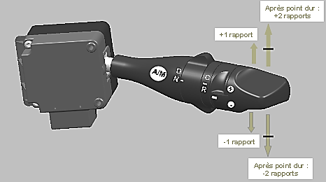
Le mode MANUEL est temporairement engagé lorsque le chauffeur sélectionne un ou plusieurs rapports supérieurs ou inférieurs tout en étant en mode AUTO. Ce mode est annulé par les conditions suivantes :

- pédale d'accélérateur totalement relâchée ;
- utilisation du régulateur de vitesse ;
- passage en mode automatique A/M forcé ;
- vitesse véhicule = 0 km/h ;
- sélection du mode max des ralentisseurs ;
- vitesse véhicule = 90 km/h pendant plus de 4 secondes.

LE MODE MANUEL

Le mode manuel est sélectionné par un appui de type appel de phare sur le levier de commande Optidriver +. Le rapport sélectionné reste enclenché jusqu'à la prochaine action du chauffeur.

Démarrage : Le choix du rapport de démarrage se fait en fonction des informations de pente (interne au TECU), remorque connectée (IC05) et charge estimée (ECS). Une bonne communication sur le bus CAN J1939-1 est primordiale ici.
Le rapport de démarrage évolue entre la 1ère (par exemple au-delà de 50 tonnes sur terrain plat, ou sur pente de +8% à 20 tonnes) à la 5ème (par exemple PTRA 9 tonnes sur pente de +1%).
Le choix du rapport de démarrage est aussi influencé par le facteur K : au-dessus de 6000 (chaîne cinématique très courte), un rapport supérieur est systématiquement sélectionné, soit de la 2nde à la 6ème.
Pour un véhicule en suspension mécanique pour lequel l'information de poids sur l'essieu arrière manque, on démarre au maximum en 2ème si la pente est descendante et en 3ème en l'absence de remorque.
Le chauffeur aura la possibilité de modifier ce rapport en sélectionnant tous les rapports inférieurs et au maximum 2 rapports supérieurs.
Réaction en cas de panne du capteur d'inclinaison : on considère le véhicule en terrain plat, et le calcul de la résistance du convoi est effectué en roulant comme normal.
Réaction en cas de panne de la connexion avec l'IC05 sur le J1939 : le TECU considère qu'une remorque est connectée.
Réaction en cas de défaillance de la connexion avec l'ECS sur le J1939 : rapport de démarrage non adapté, il faut 6-7 passages de rapports en pleine charge pour déterminer la charge du convoi.

PROTECTION DE L'EMBRAYAGE

Par rapport à Optidriver2, la garniture d'embrayage est renforcée. Combiné à la gestion du démarrage, sa durée de vie moyenne est augmentée de 50%. Véhicule à l'arrêt, l'embrayage est totalement désengagé. Au moment d'arrêter le véhicule, l'embrayage s'ouvre quand la vitesse atteint 0 km/h. Il n'est pas nécessaire d'appuyer sur la pédale de frein.
Si l'énergie nécessaire au démarrage est supérieure à un seuil, on affichera un message au chauffeur.
Si le chauffeur insiste et fait patiner l'embrayage (pente trop importante à forte charge), la stratégie change : il y a essai d'embrayage. Dans les cas extrêmes, le moteur sera calé.

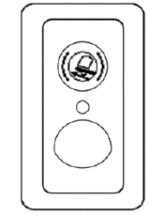
L'AIDE AU DÉMARRAGE EN CÔTE

En utilisant l'interrupteur HSA (Hill Start Aid) on conserve la pression des freins qui a permis d'arrêter le véhicule dans une côte. Les freins de service seront appliqués jusqu'au moment où on utilise l'accélérateur pour faire avancer le véhicule (en boîte de vitesses manuelle, ce délai est limité à environ 2 secondes).

AIDE AU DÉMARRAGE EN MARCHE ARRIÈRE

Une demande d'activation des freins de service est envoyée au calculateur EBS au passage de la marche arrière lorsque le véhicule avance légèrement (vitesse inférieure à 6 km/h). Les freins seront maintenus jusqu'à détection de vitesse nulle.

LE RÉGIME DU NEUTRE (N)

Le neutre sera sélectionné automatiquement dès la coupure contact, quelle que soit l'action chauffeur. Ceci permet de redémarrer le moteur même en cas d'absence de pression d'air.
Ce neutre est une position prise par l'électrovalve entre les pignons de 2ème et 3ème dans la boîte principale. Si l'on sélectionne le neutre en roulant par la bague rotative N, c'est entre les pignons du relais avant que va se faire la position neutre, afin de conserver un maximum de lubrification de la boîte de vitesses.

Le mode banc à rouleaux : Ce mode est automatiquement sélectionné lorsque l'on a une accélération régulière de l'essieu moteur combiné à une vitesse nulle des roues avant (information de l'EBS). Tous les rapports de marche avant sont disponibles.

  - LES CAPTEURS
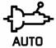
Le pictogramme associé aux défauts relevés sur les différents capteurs de la boîte de vitesses Optidriver + est le suivant :

LE CAPTEUR DE POSITION DE L'ACTIONNEUR D'EMBRAYAGE – PID33

Fonction : renseigner le calculateur sur la position précise de l'actionneur afin de gérer correctement les phases d'embrayage et débrayage.

Type : inductif à aimant permanent. Capteur actif, les 2 signaux qu'il renvoie au calculateur sont des tensions proportionnelles à la position, inversés l'un par rapport à l'autre.

Réaction en cas de panne : affichage du code défaut, et voyant jaune service avec FMI 3, 5, 12 et 13. L'engagement et désengagement de l'embrayage prend plus de temps que d'habitude. Le contrôle du démarrage et le roulage en vitesse faible est moins confortable. L'actionneur va pousser le disque à fond pour débrayer au lieu de la distance idéale.
Si le capteur n'a pas été calibré, affichage du code défaut PPID51 FMI13.
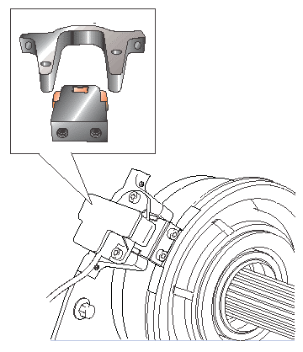
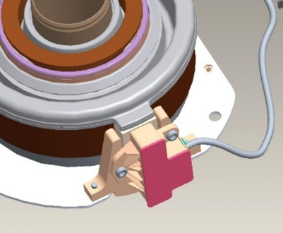
Mesure : opération Diagnostic DXi :
- VÉRIN D'EMBRAYAGE, TEST
- VANNE PWM EMBRAYAGE, TEST

Alimentation : C4 (5V)
Masse : C12
Signal : C16 (0,5V – 4,5V)
Signal inversé : C11 (4,5V – 0,5V)
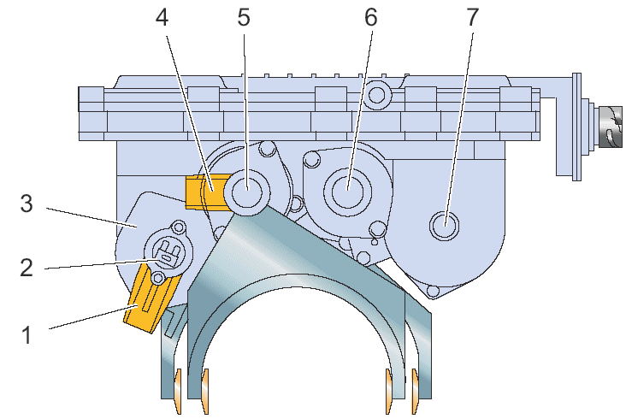
CAPTEUR DE POSITION DU RELAIS AVANT – PID32 – PSID23

Fonction : confirmer la position actuelle du relais avant (2).
Type : inductif.

Réaction en cas de panne : affichage du code défaut, message FONCTION BV RÉDUITE et voyant service jaune avec FMI 3, 5, 6. Affichage du code défaut, message BOITE BLOQUÉE et voyant service jaune avec FMI 13.

Mesure : opération Diagnostic DXi : - VÉRIN DE MÉDIATEUR SPLIT, TEST

CAPTEUR DE POSITION DU RÉDUCTEUR ARRIÈRE : PID 31 – PSID24
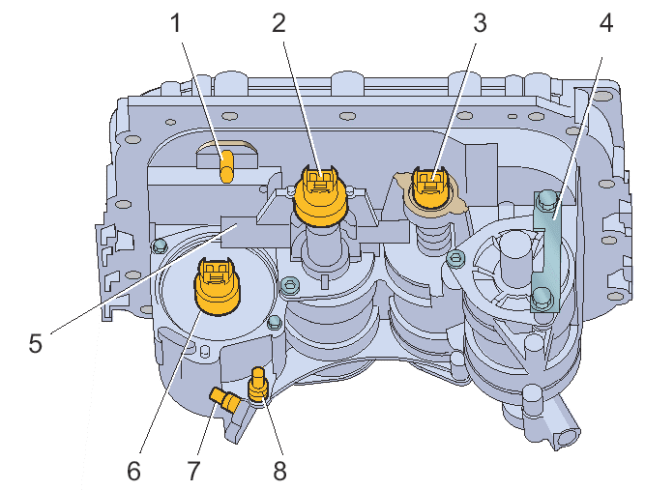
Fonction : informer le calculateur que la position haute ou basse est engagée (6).
Type : inductif.

Réaction en cas de panne : allumage du voyant service jaune, message afficheur FONCTION B.V. RÉDUITE, codes de défauts MID130 PID31 FMI 3, 5, 6, 13. Le passage d'une position à l'autre prendra plus de temps que d'habitude.
Contrôle : opération Diagnostic DXi : - VÉRIN DE DOUBLEUR DE GAMME RANGE, TEST.

CAPTEUR DE POSITION DU VÉRIN DE 1re / MAR – PSID25
Fonction : informer le calculateur de l'engagement du 1er rapport ou de la marche arrière (3). Type : inductif.
Réaction du véhicule : affichage du code défaut et du voyant service jaune avec FMI 0, 1, 2, 7, 11 et 12. Le passage du 1er rapport et de la marche arrière prendra plus de temps que d'habitude.
Mesure : opération de Diagnostic DXi : - VÉRIN DE SÉLECTEUR VITESSE 1re/2e, TEST.

CAPTEUR DE POSITION DU VÉRIN DE 2e / 3e RAPPORT – PSID26
Fonction : informer le calculateur de l'engagement du 2ème ou 3ème rapport.
Type : inductif.
Réaction en cas de panne : affichage du code défaut et du voyant service jaune avec FMI 0, 1, 2, 7, 11 et 12. Le passage du 2ème ou 3ème rapport prendra plus de temps.
Mesure : opération de Diagnostic DXi : - VERIN DE SELECTEUR VITESSE 2ème/3ème, TEST.
CAPTEUR DE RÉGIME DE L'ARBRE INTERMÉDIAIRE – PID161

Fonction : détection du régime de l'arbre intermédiaire. Ce signal est une composante essentielle de la stratégie de changement de rapport (7).
Type : effet Hall.

Réaction du véhicule : affichage du code défaut et du voyant service jaune avec
FMI 1, 4 et 5. L'engagement de certains rapports prend plus de temps. On utilisera par défaut les informations du capteur de vitesse en sortie de boîte.
Mesure : opération diagnostic DXi : - CAPTEUR DE RÉGIME, TEST.
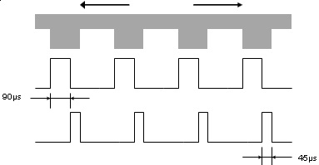
CAPTEUR DE RÉGIME A DÉTECTION DE SENS DE ROTATION – PID160
Marche avant
Marche arrière
Roue dentée
Signaux du capteur
Marche avant
Marche arrière
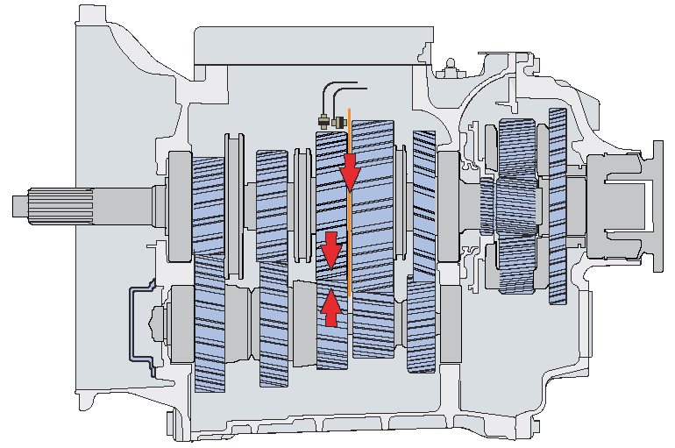

Fonction : détection du régime de l'arbre principal et de son sens de rotation. Ce signal est une composante essentielle de la stratégie de changement de rapport. Il empêche le passage d'un rapport avant si le véhicule est entraîné vers l'arrière par la pente. Type : effet Hall, actif.

Il transforme le signal reçu en un signal carré de forme différente selon que l'arbre tourne dans un sens horaire ou anti-horaire – voir schéma ci-dessus.
Réaction du véhicule : affichage du code défaut et du voyant service jaune avec FMI 1, 2, 3, 4 et 5. Le passage des rapports prendra plus de temps que d'habitude. Le régime considéré par défaut est celui du vilebrequin.

Mesure : opération diagnostic DXi : - CAPTEUR DE RÉGIME, TEST.

CAPTEUR D'INCLINAISON DU VÉHICULE – PPID140

Fonction : mesurer la pente afin d'adapter les stratégies de choix des rapports de démarrage.
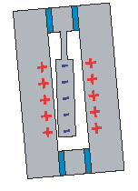
Type : pendule, capteur actif.
Réaction en cas de panne : affichage du code défaut, du voyant de service jaune et du message FONCTION BV RÉDUITE avec FMI2.

Mesure: opération diagnostic DXi: - CAPTEUR D'INCLINAISON DU VÉHICULE, TEST.

CAPTEUR DE PRESSION D'AIR D'ALIMENTATION – PID37

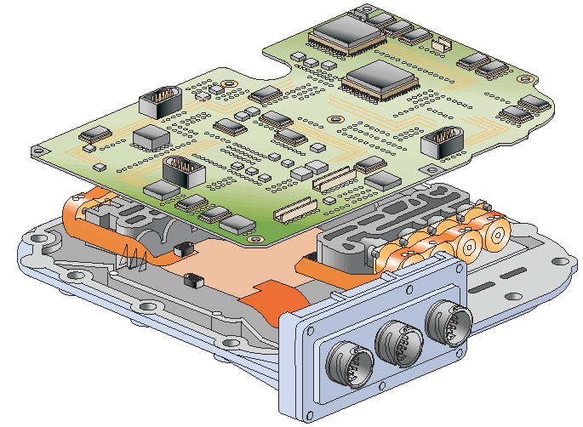
Fonction : informer le calculateur TECU de la pression qui alimente l'unité de commande.
Type : piezzo résistif.
Réaction en cas de panne : affichage du code défaut et du voyant
service jaune avec FMI 0, 3 et 5. Affichage du code défaut et du
voyant stop rouge avec FMI 1(pression inférieure à 4 bars).
L'embrayage n'est plus désengagé au démarrage.

Mesure : opérations de diagnostic DXi : - CAPTEUR DE PRESSION, TEST
- VANNE PWM, EMBRAYAGE TEST.
- RAPPORTS DE VITESSE, TEST.

CAPTEUR DE TEMPÉRATURE D'HUILE - PID177

Fonction : information du chauffeur par l'afficheur
Type : résistif.
Réaction en cas de panne : affichage code défaut et voyant service jaune avec FMI 0, 4 et 5 si
- température > 100°C pendant 300 minutes ou température > 120°C pendant 10 minutes
Affichage du code défaut et du voyant rouge stop avec FMI 0 si :
- température > 140°C pendant 30 secondes
Mesure : opération Diagnostic DXi : - SIGNAUX DE CAPTEUR D'HUILE, TEST.
- INFORMATIONS GÉNÉRALES SUR LA LECTURE DES CODES DE DÉFAUT AVEC L’OUTIL DE DIAGNOSTIC

L’outil permet de relever et d’effacer tous les codes de défaut enregistrés dans les unités de commande du véhicule.
RELEVER LES CODES DE DÉFAUT- FILTRE MID : avant de démarrer le test, sélectionnez les unités de commande où doit se faire le relevé dans le filtre MID. Par défaut, toutes les unités de commande sont sélectionnées.
EFFACER LES CODES DE DÉFAUT : les codes de défaut peuvent être effacés soit tous ensembles soit individuellement. Lorsqu'un seul code de défaut doit être effacé, sélectionnez le code qui doit être effacé. Effacez un code de défaut après avoir réparé le défaut. Des lois font que certains codes de défaut ne peuvent pas être effacés. Si les codes de défaut MI ne sont pas effacés, le témoin MI sera allumé même si les codes de défaut sont inactifs jusqu'à ce que le système ait confirmé que le défaut a été réparé.
Définitions :
MID = Message Identification Description, (unité de commande).
PID = Parameter Identification Description, (capteur/signal).
PPID = Proprietary Parameter Identification Description, (capteur/signal).
SID = Subsystem Identification Description, (composant).
PSID = Proprietary Subsystem Identification Description, (composant).
FMI = Failure Mode Identifier, (type de défaut).

Afin de ne pas changer un appareil inutilement, il est primordial d'effectuer les étapes suivantes avant de poursuivre la recherche de panne :
S'il y a un code de défaut actif ou inactif, débrancher le connecteur du capteur.
Vérifier que les connecteurs ne sont pas oxydés et que les broches ne sont pas endommagées.
Remarque : certains codes de défauts deviennent inactifs lorsque le moteur est à l'arrêt. Démarrer le moteur afin de vérifier si le code de défaut est toujours inactif lorsque le moteur fonctionne.
Après toute intervention sur le connecteur, remonter le connecteur.
Vérifier si le code de défaut devient inactif. Si le défaut persiste, effectuer alors une mesure de contrôle sur les fils et les capteurs conformément aux instructions de dépannage (ATTENTION à l’utilisation de l’ohmmètre sur les circuits avec calculateurs branchés sans informations constructeur).
Après réparation, effectuer une lecture et effacement de défauts, un essai du système complet ainsi qu’une relecture défaut.

